Deep Learning 2020 Midterm exam_B063012054_林祐安
- 訓練架構：
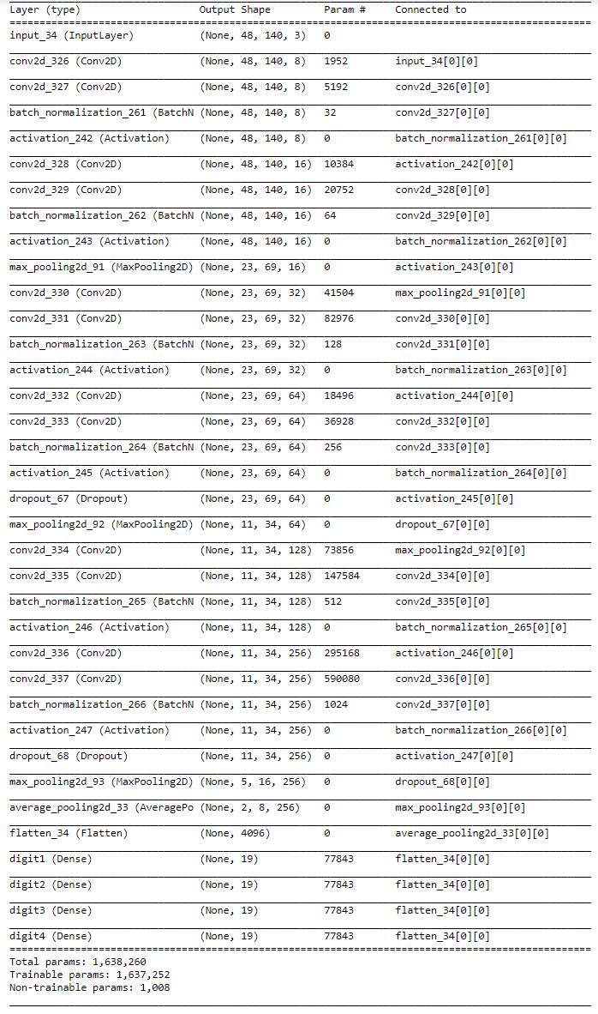

- 預處理方法：
使用CV2去除雜訊，計算回歸去除線條，並用多進程處理大量圖片加速
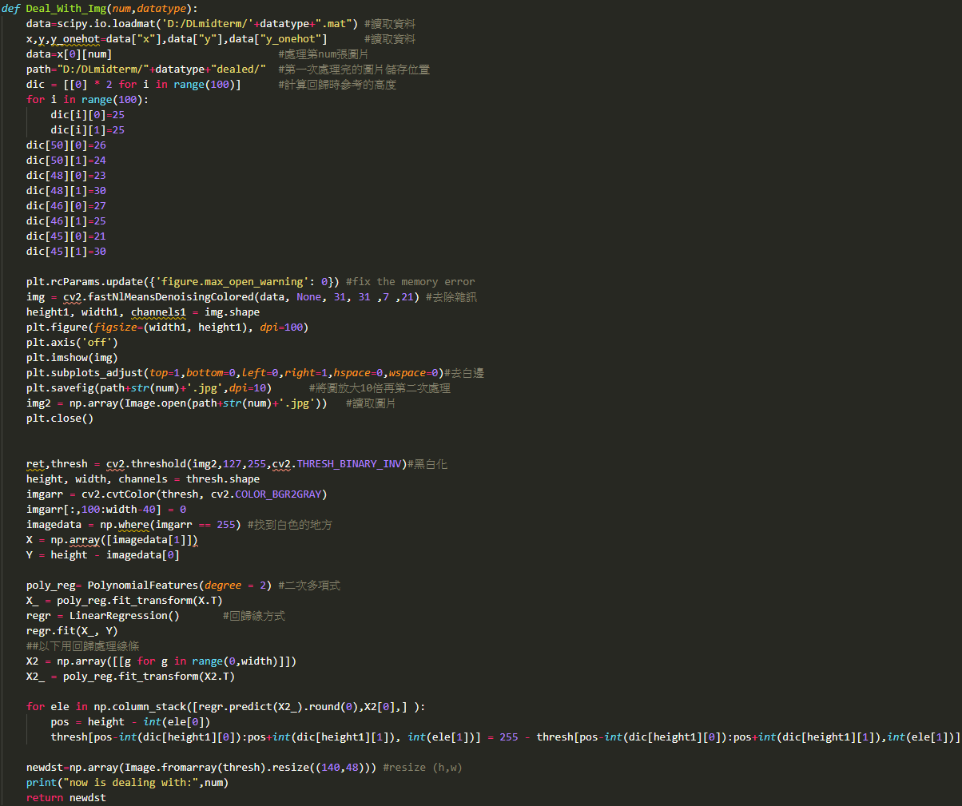
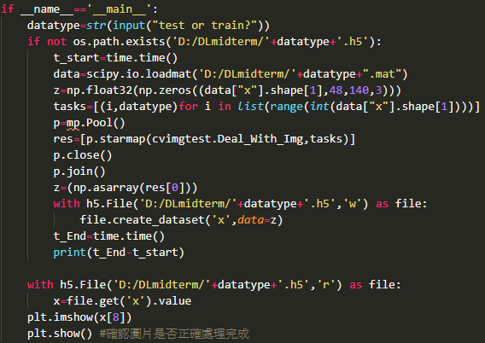
- 訓練正確率：
